Druk BRM Nr 109/2023

Projekt z dnia

27 czerwca 2023 r.

**Uchwała Nr                       
Rady Miejskiej w Łodzi**

**z dnia                      2023 r.**

**w sprawie nadania ulicy nazwy Policji Państwowej.**

Na podstawie art. 18 ust. 2 pkt 13 ustawy z dnia 8 marca 1990 r. o samorządzie gminnym (Dz. U. z 2023 r., poz. 40 i 572) Rada Miejska w Łodzi

**uchwala, co następuje:**

§ 1. Ulicy bez nazwy, odchodzącej od ulicy Henryka Sienkiewicza w kierunku wschodnim, zlokalizowanej na części działki ewidencyjnej o numerze 169/9 oraz działce o numerze 163/11 w obrębie S-6, nadaje się nazwę:

**Policji Państwowej.**

§ 2. Wykonanie uchwały powierza się Prezydentowi Miasta Łodzi.

§ 3. Uchwała wchodzi w życie po upływie 14 dni od daty jej ogłoszenia w Dzienniku Urzędowym Województwa Łódzkiego.

|  |  |
| --- | --- |
|  | **Przewodniczący Rady Miejskiej w Łodzi**   **Marcin GOŁASZEWSKI** |

Projektodawcą jest:

Komisja Kultury

Rady Miejskiej w Łodzi

**uzasadnienie**

Zgodnie z art. 18 ust. 2 pkt 13 ustawy z dnia 8 marca 1990 r. o samorządzie gminnym (Dz. U. z 2023 r. poz. 40 i 572) *podejmowanie uchwał w sprawach herbu gminy, nazw ulic i placów będących drogami publicznymi lub nazw dróg wewnętrznych w rozumieniu ustawy z dnia 21 marca 1985 r. o drogach publicznych (Dz. U. z 2021 r. poz. 1376 i 1595), a także wznoszenia pomników,* należy do wyłącznej właściwości rady gminy.

Policja Państwowa stała się symbolem narodowej niezależności i suwerenności, której odzyskanie przez Polskę po okresie zaborów było niezwykle ważne dla historii naszego kraju. Od tamtego czasu, instytucja ta nieustannie pełni rolę strażnika bezpieczeństwa, ładu i porządku publicznego. Proponowane nadanie nazwy ulicy w Łodzi na cześć Policji Państwowej jest pięknym sposobem na uhonorowanie przeszłości, której wartość edukacyjno-historyczna będzie przekazywana przyszłym pokoleniom.

Ta decyzja ma na celu również wzbudzenie zainteresowania historią lokalną i rozwijanie świadomości historycznej mieszkańców Łodzi. Nazwa ulicy Policji Państwowej będzie wartością edukacyjną, przypominającą o naszych korzeniach, o trudach, jakie przyszło nam pokonać, oraz   
o dążeniu do wolności i suwerenności.

Proponowana uchwała w sprawie nadania w Łodzi nazwy ulicy Policji Państwowej jest harmonijnym połączeniem naszej historii, lokalnej tożsamości i wartości społecznych. Jest to krok w kierunku budowania więzi między naszymi mieszkańcami a przeszłością, która nadal ma wpływ na nasze życie współczesne.

Nieprzypadkowy jest wybór lokalizacji – przy siedzibie Komendy Miejskiej Policji  
w Łodzi – przez co tematycznie nazwa ulicy wpisuje się w architektoniczne usytuowanie istniejących budynków.

Mapa, opis graficzny przebiegu ulicy, o której mowa w projekcie uchwały stanowi załącznik do niniejszego projektu uchwały.

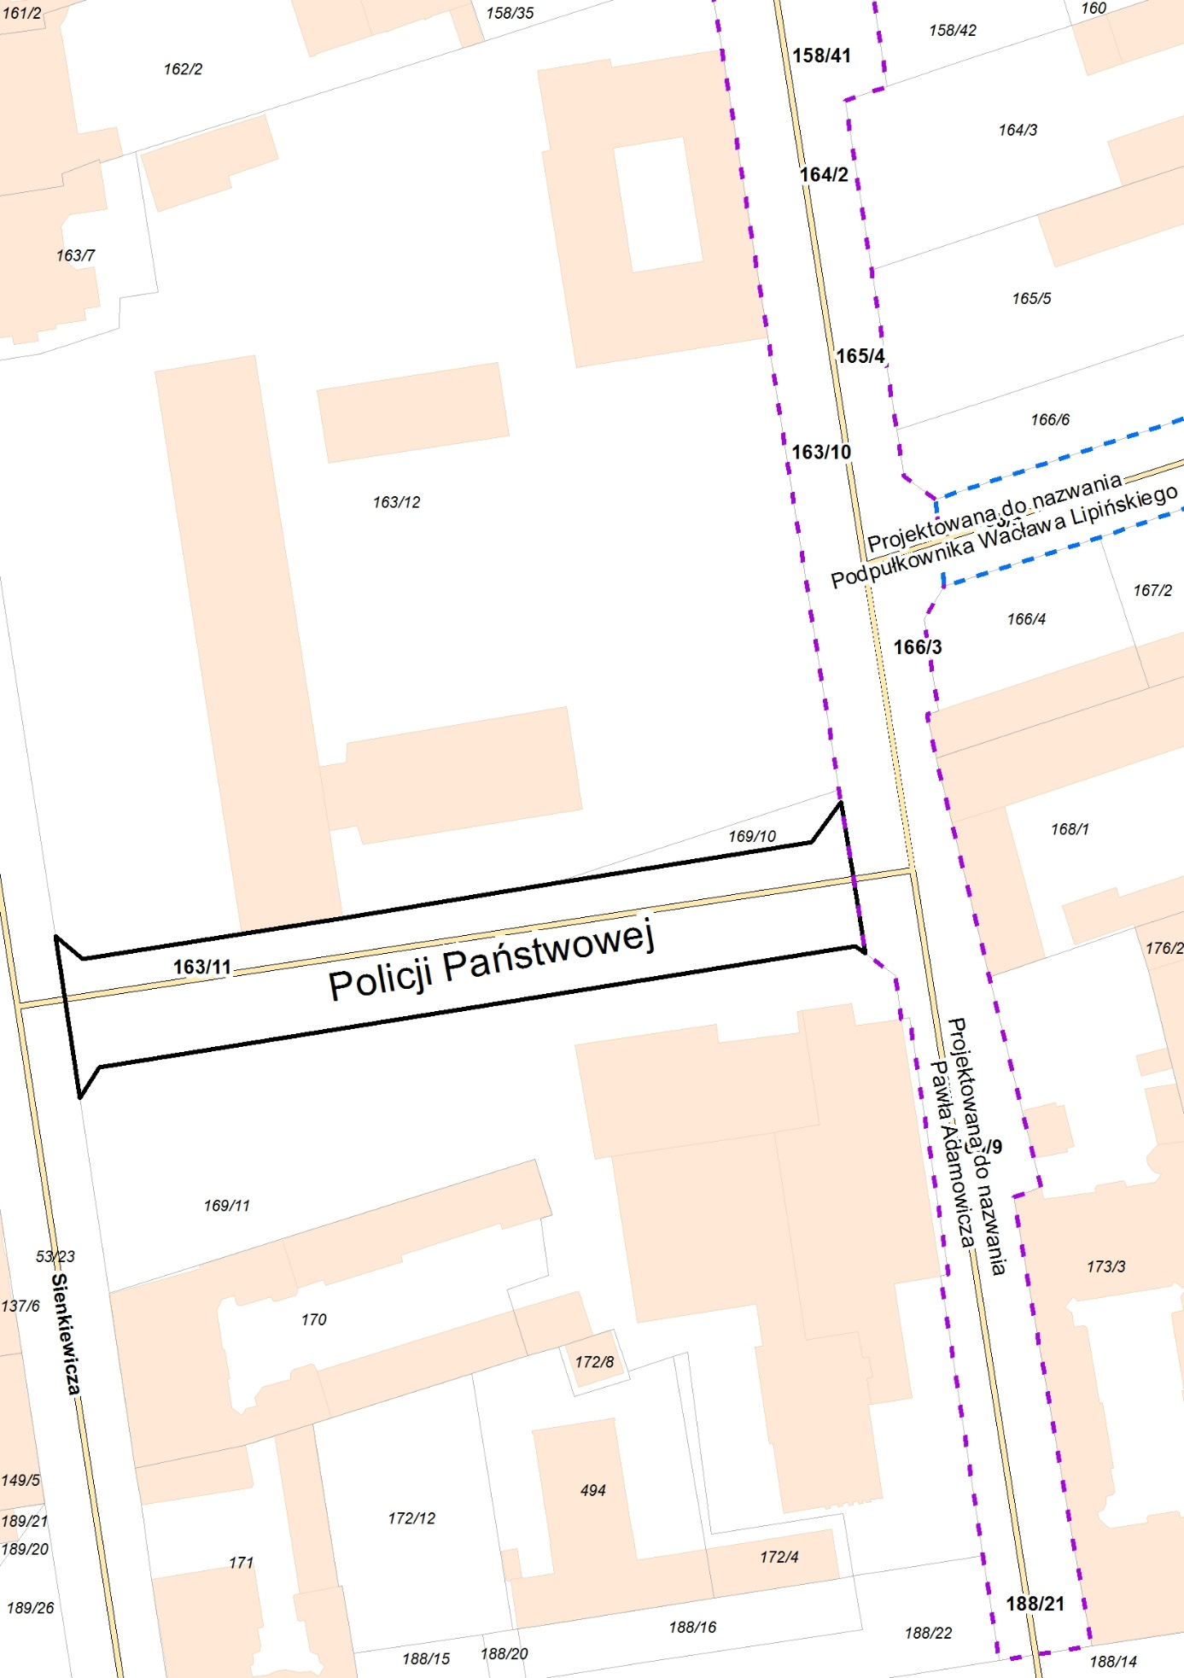

Załącznik graficzny z przebiegiem ulicy Policji Państwowej.